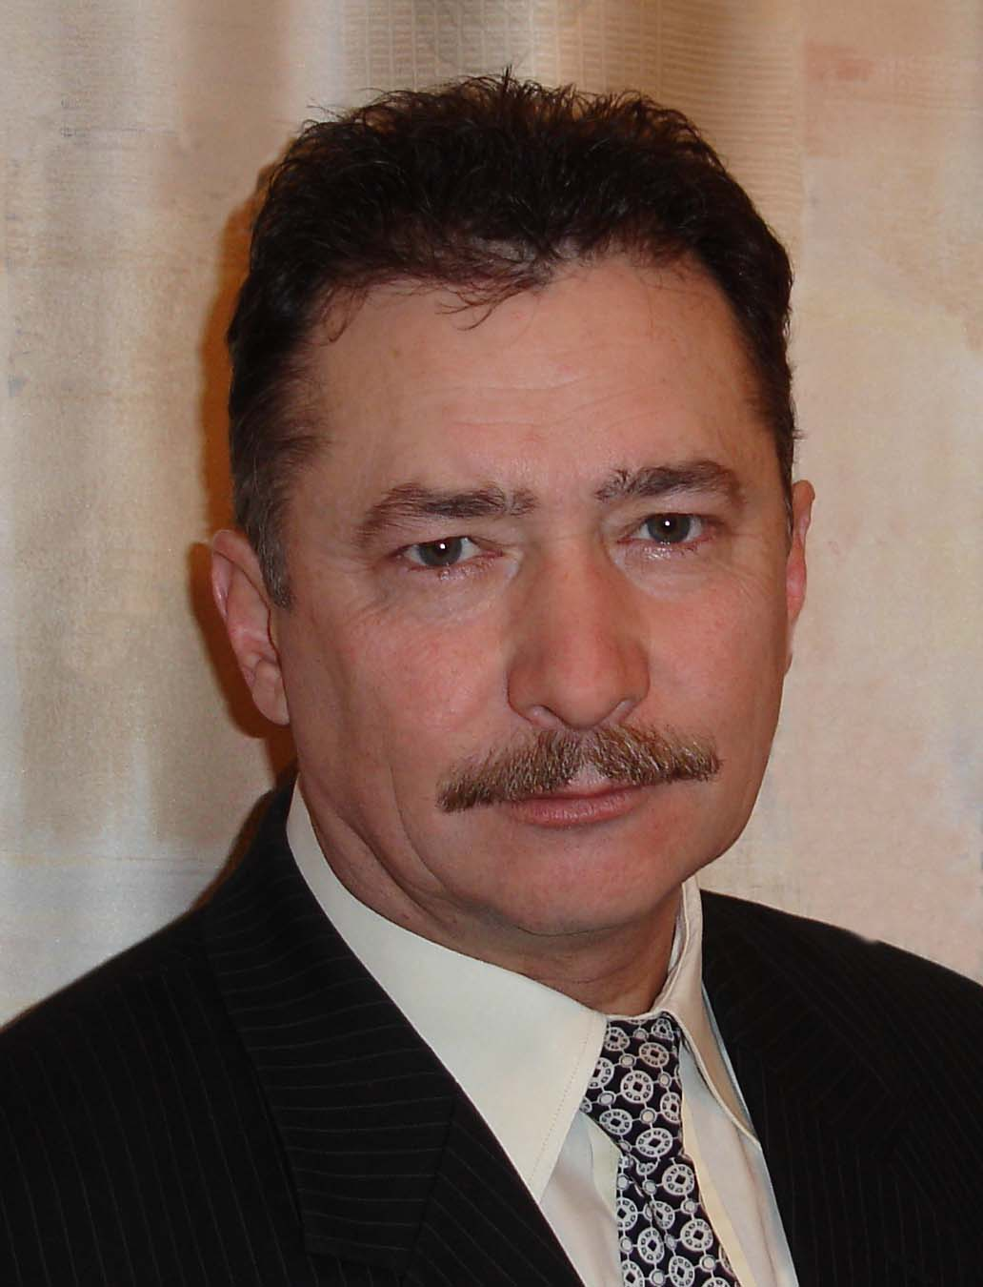

РЕЗЮМЕ

САГИР АЛЕКСАНДР ВАСИЛЬЕВИЧ

Место жительства: 353366 Краснодарский край, Крымский район,
станица Нижнебаканская, ул. Тюменская 48.

Телефон: 8-918-414-64-95, sagiralex@mail.ru
Дата и место рождения: 03.01.1955. Донецкая область, Старобешевский район, с. Жуки.
Гражданство: гражданин России.
Семейное положение: женат, два сына (36, 34) и дочь (10).

Образование: высшее.
- в 1978 г. с отличием закончил Новочеркасский геологоразведочный техникум по специальности «Геологическая съемка, поиски и разведка месторождений полезных ископаемых».
Квалификация – техник-геолог.
- в 1987 г. – заочно закончил Якутский государственный университет по специальности «Технология и комплексная механизация подземной разработки месторождений полезных ископаемых». Квалификация – горный инженер.
- 1989 г. – курсы повышения квалификации, ВСЕГЕИ, г. Санкт-Петербург: «Методика прогнозирования рудных месторождений».

Опыт работы: все виды геологоразведочных работ – от написания Проекта и его реализации, до написания Отчета по результатам проведенных исследований.

- 2015 – 2017 гг. – Камчатский край, главный геолог АО «Аметистовое». Открытая разработка жильного эпитермального золото-серебряного месторождения Аметистовое.

- 2014 г. март – 2015 г. февраль - Сахалинская обл. г. Южно-Сахалинск. Главный геолог ООО "Курилгео". Карьерная разработка эпитермального золото-серебряного месторождения "Айнское" на острове Уруп с обогащением руды методом кучного выщелачивания. Построение геологической карты рудного поля М1:10000, карты месторождения «Айнского» М1:1000, опережающая эксплуатационная разведка, добыча руды, составление «Плана развития горных работ 2015 г., стат.отчет Ф-5гр-2014».

- 2012-2013 гг. – Африка, Зимбабве, г. Квекве. Главный геолог фирмы «Freeborn-Investments» ltd. Составление геологической карты рудного поля М1:10 000, геол.картирование, поиски, перспективная оценка и разведка золоторудного проявления «Maheu», написание Отчета с подсчетом запасов.

- 2010 – 2011 гг. – главный геолог ООО «ГеоГолд», Республика Саха (Якутия), г. Нерюнгри. Автор отчета по теме: «Ревизия геолого-геофизических материалов и перспективная оценка территорий, прилегающих к разрабатываемому золоторудному месторождению «Таборное» по состоянию на 01.01.2011 г. - ООО «Нерюнгри-Металлик» - ООО «Северсталь-Золото».
- участие в написании «Отчета с подсчетом запасов по золоторудному месторождению «Гросс» (геологическое строение района, гидрогеология, инженерная геология, условия разработки месторождения и экология).
- «Обоснование прироста запасов на разрабатываемом золоторудном месторождении «Таборное» по состоянию на 1.01.2012».
- Отчет-2012 (январь): «Технико-экономическое обоснование изменения состояния запасов месторождения Таборное» (постановка забалансовых запасов на баланс для их вовлечение в отработку).

- 2008-2010 гг. – региональный директор по геологии ЗАО "Инвестиционная компания «Арлан», г. Москва; - исполнительный директор ОАО «Золоторудная компания «Павлик», г. Магадан (основное место работы) – написание геологической части ТЭО кондиций месторождения «Павлик» и построение основной графики; - буровая разведка золоторудного месторождения «Павлик», руководство геологоразведочными работами, непосредственное участие в геологических исследованиях, составление геологических карт рудного поля и месторождения, написание всех основных глав «Отчета по результатам разведочных работ с подсчетом запасов, проведенных на золоторудном месторождении «Павлик» в 2008-2009 гг.» и представление геологической части Отчета в ГКЗ, г. Москва.

- 2007-2008 гг. – главный геолог ЗАО "Рудник «Апрелково», Забайкальский край – открытая опытно-промышленная разработка золоторудного месторождения «Погромное» с годовой добычей более 1 тонны золота, одновременная детальная буровая разведка месторождения с подсчетом запасов кат. С1+С2, написание геологической части ТЭО кондиций и геологического Отчета с подсчетом запасов, построение всей геологической графики к ТЭО и Отчету.

- 2004-2006 гг. - главный геолог строящейся угольной шахты «Денисовская». Проходка наклонных штреков с попутной добычей. Угледобывающая компания «Нерюнгриуголь», г. Нерюнгри, Южная Якутия.

- 2003-2004 гг. – участковый геолог на разработке россыпного золота с годовой добычей более 1 тонны. Старательская артель «Золотинка», г. Нерюнгри, Южная Якутия, Верхне-Тимптонская россыпь.

- 2002 г. – ведущий геолог фирмы «СП-Пилот», г. Пермь. Оценка перспектив алмазоносности залицензированных площадей.

- 1999 г. – геологическая практика в Федеральном институте по геологии и минеральным ресурсам. Отдел полярных исследований, г. Ганновер, Германия.
- 2000-2002 гг. – геолог в фирме «Буровая техника», г. Аугсбург, Германия.

- С 1978 по 1997 г. работал в Восточной Якутии в «Аллах-Юньском» государственном геологоразведочном предприятии, пос. Хандыга. Прошел все ступени геологической работы: 1978 г. – техник-геолог на поисках; 1979-1982 гг.- геолог, руководитель буро-взрывных работ; 1983-1985 – начальник поискового отряда. С 1986 г. до 1997 г. был начальником геологических партий и ответственным исполнителем проектов и отчетов.
Занимался геологической съемкой и поисками рудных месторождений (золото, медь, серебро, молибден, ниобий, лантан-церий), региональными исследованиями и картосоставительскими работами при ГДП-200, автор Легенды и нескольких листов Государственных геологических карт-200 (новой серии).

Дополнительные сведения:
- уверенное владение компьютером (Word, Excel, AutoCAD, Corel Draw и др.);
- 9 публикаций по результатам проведенных исследований в отечественных и зарубежных научных журналах.
- немецкий язык - неплохо, английский - разговорный.
- водительские права кат. В.

июнь 2015 г. Сагир А. В.

Сагир Александр Васильевич
Список научных публикаций, производственных проектов и отчетов.
Публикации:
1. Сагир А. В. (1997): Особенности развития и металлогения Сетте-Дабанского палеорифта // Геология и геофизика, т. 38, №4, с. 740-745.
2. Кокин А. В., Сагир А. В. (1999): Графитовое оруденение в меловых субвулканических образованиях (Южное Верхоянье) // Геология и геофизика, т. 38, № 2, с. 260-263.
3. Kokin А. & Sagir А. (1999): Graphite mineralization ш Cretaceous subvolkanic bodies (South оГйе upper-Yana region). Russian Geology and Geophysics. Vol.. 40, №2, рр. 262-266. (Allerton Press, Inc. New York).
4. Сагир А. В. (2000): Закономерности формирования структуры и оруденения Джалканской зоны Сетте-Дабанского палеорифта // Руды и металлы, №3, с. 21-33.
5. Sagir А., Doropheeva R., Tarassev S. & Puschkar N. (2000): Struktur und Vererzung des Dzalkan-Grabens im Sette-Daban-Palaeorift (Sued-Verchojansk-Gebit, Jakutien, Russland). Zeitschrift fuer angewandte Geologie, Heft 46/4: 198-207. Bundesanstalt fuer Geologie und Rohstoffe, Hannover, Germany.
6. Сагир А. В., Дорофеева Р. Н., Круковский П. Ю., Филатова Ю.Б. (2000): Структура, магматизм и металлогения Белореченской зоны Сетте-Дабанского палеорифта // Отечественная геология, №1, с. 34-43.
7. Sagir А. (2001): Ancient deep-seated faults, their reactivation and pecularietes under different geodynamic conditions in eastern Yakutia (Northeast Russia). Polarforschung, Т. 69, Theme 10: Metallogenetic Provinces in the Circum Arctic Region. S. 234-240. Alfred Wegener Institut, Bremenhafen, Germany.
8. Сагир А. В., Кропачев А. П., Бабич А. П. (2002): Структура и эволюция Южного Верхоянья (Восточная Якутия) // Отечественная геология, №3, с. 37-41.
9. Сагир А. В. (2003): Девонские лампроитовые диатремы Восточной Якутии (2003). Сборник научных статей: Проблемы минералогии, петрографии и металлогении. Научные чтения памяти П.Н. Чирвинского/ Пермский университет, г. Пермь. Выпуск 6, стр.38-43.

Производственные проекты и отчеты.
1. Пушкарь Н.Н., Тарасьев С. Л. и др. (1984): «Отчет о результатах геологического картирования масштаба 1:50 000, проведенного в 1980-1983 гг. в междуречье Томпо-Менкюле в северной части хребта Сетте-Дабан» (Восточная Якутия).
2. Сагир А. В., Круковский П. Ю. и др. (1990): «Отчет о результатах геологического доизучения масштаба 1:50 000, проведенного в 1985-1989 гг. в междуречье Белая-Юдома в южной части хребта Сетте-Дабан» (Восточная Якутия). Телкинджинская партия.
3. . Сагир А. В. (1991): «Проект на ревизионную оценку золотоносности хребта Кет-Кап» (Юго-Восточная Якутия).
4. Сагир А. В., Круковский П. Ю. (1992): «Отчет по ревизионной оценке рудной и россыпной золотоносности правобережной части р. Учур в пределах хребта Кет-Кап» (Юго-Восточная Якутия).
5. Сагир А. В. (1994): «Отчет по оценке экологического состояния окрестностей аэропорта «Хандыга» и поселка Теплый ключ». (Восточная Якутия).
6. Сагир А. В., Бабич А. П., Зубков Ю. А. Кропачев А. П. (1996): «Легенда Юдомской серии листов Госгеолкарт-200 (новая серия)» (Восточная Якутия).
7. Сагир А. В., Бабич А. П. (1997): «Проект на проведение геологического доизучения и поисков масштаба 1:200 000 на Делиньинской сереброносной площади» (Восточная Якутия).
8. Сагир А. В., Бабич А. П., Мехоношин В. Ф., Поркунова А. Л. (2000): «Отчет о результатах ГДП-200, проведенных в 1994 -1998 гг. в центральной части Южного Верхоянья на листах P-53-V, IX, XIV» (Восточная Якутия).
10. Сагир А. В., Кропачев А. П. (2000): «Легенда к Государственной геодинамической карте Южного Верхоянья масштаба 1:500 000» (Восточная Якутия).
11-13. Сагир А. В. (2002): «Проект на проведение поисковых работ на алмазы. Вишерская площадь» (Северный Урал). «Проект на проведение поисковых работ на алмазы. Сылвинская площадь» (Средний Урал). Проект на проведение поисковых работ на алмазы. Кудымкарская площадь (Западный Урал).
14. Сагир А. В. (2003): «Перспективная оценка Верхне-Тимптонского золото-россыпного района» (Южная Якутия).
15. Сагир А. В. (2004): «Проект на проведение эксплуатационной разведки на россыпном месторождении золота «Тимптон-Колбочи», Верхне-Тимптонский россыпной район» (Южная Якутия).
16. Сагир А. В. (2008): «Отчет с подсчетом запасов по результатам разведочных работ, проведенных в 2005-2007 гг. на золоторудном месторождении «Погромное» (Шилкинский район, Забайкальский край). Рудник «Апрелково», г. Чита.
17. Жилин Д.В., Сагир А. В. (2010): «Отчет с подсчетом запасов по результатам разведочных работ, проведенных в 2008-2009 гг. на золоторудном месторождении «Павлик» (Тенькинский район, Магаданская область). ОАО «Золоторудная компания «Павлик», г. Магадан.
18. Сагир А. В. (2010): Отчет «Ревизия геолого-геофизических материалов и перспективная оценка территорий, прилегающих к разрабатываемому золоторудному месторождению «Таборное» по состоянию на 01.01.2011 г. - ООО «Нерюнгри-Металлик» - ООО «Северсталь-Золото». Олекминский район, Республика Саха (Якутия), г. Нерюнгри.

19. Сагир А. В. (2011): Отчет «Технико-экономическое обоснование изменения состояния запасов золоторудного месторождения «Таборное» по состоянию на 01.01.2012 г. - ООО «Нерюнгри-Металлик» - ООО «Северсталь-Золото». Олекминский район, Республика Саха (Якутия), г. Нерюнгри.
20. Зубков Ю.А., Савельев В. В., Сагир А.В. и др. (2012): «Отчет с подсчетом запасов по результатам разведочных работ, проведенных в 2008-2010 гг. на золоторудном месторождении «Гросс». ООО «Нерюнгри-Металлик» - ООО «Северсталь-Золото». Олекминский район, Республика Саха (Якутия), г. Нерюнгри.
21. Сагир А. В. (2012): "Отчет о результатах проведения геологоразведочных работ на золоторудном месторождении "Мaheu" с подсчетом запасов и прогнозных ресурсов". "Freeborn Investments" Ltd, Зимбабве, г. Квекве.
22. Бабич А. П., Сагир А. В. (2014). Проект на проведение поисковых и оценочных работ на рудное золото в пределах Южно-Угуйской перспективной площади на 2014-2018 гг. (Дополнение № 3 к лицензии ЯКУ 12 112 БП). ООО "Геоголд" - ООО «Нерюнгри-Металлик» - ООО «Норд-голд». Олекминский район, Республика Саха (Якутия), г. Нерюнгри.

А. В. Сагир

июнь 2015 г.

